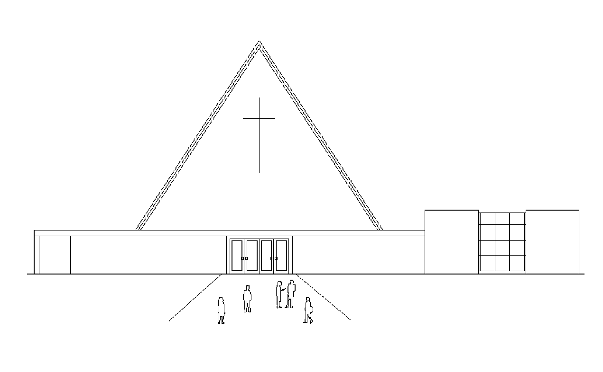
Infoblad Trefpuntkerk Broek op Langedijk Zondag 31 Mei 2020
Jaargang 26, nummer 22

De dienst is zondag 31 mei om 10.00 uur te beluisteren via de kerktelefoon, kerkomroep en de website www.trefpuntkerk.nl

Pinksteren 2020
Opnamedag 29 mei
Da. Jolien van Zelderen, Ds. John Bijman, Ds. Jan Andries de Boer

Orgelspel en trompet
Welkom ouderling van dienst
Zingen lied 66: 1 en 3
Bemoediging en groet
Zingen lied 632: 1 en 3
Kyriëgebed
Zingen: lied 568a
Gedicht ‘De geest van God’
Moment voor de kinderen en lied ‘Ik moet weggaan’
Gebed om de Heilige Geest
Koraal “Wachet auf ruft uns die Stumme” – J.S. Bach
Schriftlezing OT: Jeremia 1: 4-9
Zingen lied 1014
Schriftlezing NT: Handelingen 2: 1-8, 14-18
Zingen lied 676
Overdenking
Geven van de gaven
Onderwijl luisteren naar Stef Bos en Amanda Strydom – Die taal van mijn hart
Dank- en Voorbeden, stil gebed en gesproken Onze Vader
Slotlied 672: 1, 2 en 7
Gezongen wegzending, gesproken zegen
en gezongen Irish blessing.

Vertaling Irish blessing:
Moge de weg naar jou toe komen
Moge de wind altijd achter je zijn
Moge de zon warm op je gezicht schijnen
De regens vallen zacht op je velden
En totdat wij elkaar weer ontmoeten
Moge God je in de palm van zijn hand houden

Collecte
Vandaag, eerste Pinksterdag is de eerste collecte voor Kerk in actie – Pinksterzending
Voor de nog jonge open kerk in Marokko.
Vandaag collecteren we voor kerken in Marokko. De kerk groeit in dit islamitische land, vooral doordat christenen uit Afrikaanse landen in Marokko belanden voor studie of als gestrande migrant. Jean Lanou vertrok twintig jaar geleden uit Congo. Hij wilde theologie studeren in Europa. Na bijna vijf jaar reizen dwars door de Sahara bereikte hij Marokko. Hij verloor dertig vrienden: in de woestijn, tijdens de bootreis, door abortus na verkrachting. Inmiddels woont Jean vijftien jaar in Marokko. “Het begin was verschrikkelijk. Migranten kunnen niet naar een ziekenhuis. Vrienden van mij overleden door gebrek aan medicijnen.”
De kentering kwam toen een predikant migranten ging helpen. Jean werd lid van een huiskerk en steunt sindsdien andere migranten. “Ik breng ze naar de kerk. Ik werd meermalen de grens overgezet als ik voedsel uitdeelde.” Sinds Jean een werkvergunning heeft is hulpverlenen makkelijker. Hij studeert nu theologie met steun van Kerk in Actie. Hij zegt: “Ik hoef niet meer naar Europa. Ook in Marokko of Congo kan ik mensen in nood dienen.”

Dankzij uw bijdrage aan de collecte kan Kerk in Actie de kerk in Marokko ondersteunen om predikanten op te leiden en hulp te bieden aan migranten. Kijk voor meer informatie op: www.kerkinactie.nl/kerkmarokko.
De tweede collecte is voor de kerk.

Bloemengroet: De bloemen worden dit weekend bezorgd bij Fam. A. Maat, Boeier 1, B.o.L.

Vanuit de gemeente
In Buitenzorg wonen nog 3 gemeenteleden
Mevr. L. Aartsma Dr Wilminkstr. 105 1722XR Z-S
Mevr. A. Galenkamp-Wit Dr Wilminkstr. 137 1722XR Z-S
Mevr. J. Tijmons-van Loo Dr Wilminkstr. 141 1722XR Z-SCHARWOUDE
Ook zij hebben een extra zware tijd. Ze zijn extra blij met een kaartje of telefoontje vanuit de gemeente.

Mevrouw Tijmons en mevrouw Galenkamp kunnen zelfs niet meer bij elkaar op bezoek, zoals ze dat al jarenlang gewend zijn.

Willemien Balder-Boon heeft geen goede berichten. Ze heeft borstkanker en er zijn uitzaaiingen geconstateerd. Met hormoonpillen willen de artsen het gaan behandelen.
Willemien en Jaap, wat een moeilijke tijd maken jullie mee. Heel veel sterkte vanaf deze plek.
Mevr. W.M. Balder-Boon P. Bernhardstraat 2 1721AM BOL

Arjan van der Velde. Wilma en Arjan beleven weer een spannende tijd. Arjan heeft een plek op zijn been met een samenraapsel van verkeerde eiwitten. Hij krijgt een ct petscan ivm mogelijke uitzaaiingen. Op het moment van schrijven is er nog geen uitslag. Veel sterkte voor jullie allebei.
Dhr. A.M. van der Velden Steenzout 76 1703GD HHW

Geslaagd: Al eerder genoemd en gezien op het filmpje: Jan Ligthart. Jan, nogmaals gefeliciteerd en we wensen je ook vanaf deze plek veel succes toe in de toekomst.
We hebben niet gehoord van anderen die geslaagd zijn, maar mocht dat zo zijn: ook jij dan gefeliciteerd.

